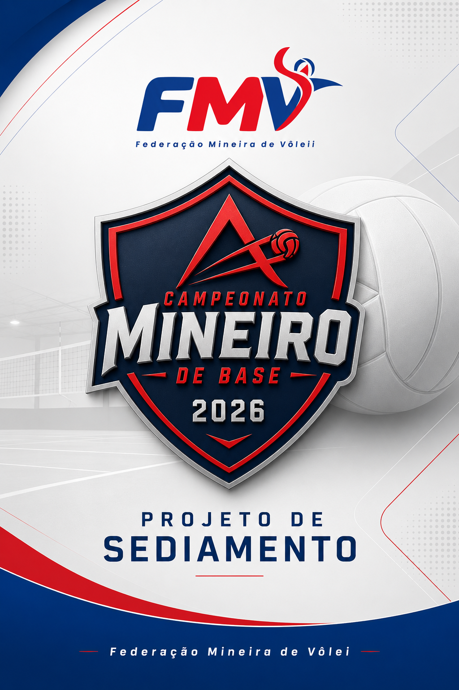

PROJETO DE SEDIAMENTO

PERÍODO PARA ENVIO DAS PROPOSTAS: 13/07/2026 a 24/07/2026
Antes do preenchimento desta proposta, recomendamos a leitura do Regulamento Específico do Campeonato Mineiro de Base. O envio desta proposta implica ciência e concordância com todas as obrigações regulamentares.

INFORMAÇÕES DO SOLICITANTE
CIDADE SEDE:
CLUBE OU ENTIDADE:
RESPONSÁVEL (LOCAL):
TELEFONE:
EMAIL:

COMPETIÇÃO PLEITEADA

SUB 14 FEMININO E MASCULINO
SUB 15 FEMININO E MASCULINO
SUB 16 FEMININO E MASCULINO
SUB 17 FEMININO E MASCULINO
SUB 19 FEMININO E MASCULINO

INFORMAÇÕES DE HOSPEDAGEM - ALOJAMENTO
LOCAL:
ENDEREÇO:
CUSTO (SE HOUVER):
 |  | NÚMERO DE QUARTOS/SALAS
 |  | Nº DE CAMAS/BELICHES POR QUARTO
 |  | Nº DE BANHEIROS (SANITÁRIOS)
 |  | Nº DE CHUVEIROS ELÉTRICOS
 |  | Nº DE CHUVEIROS TOTAL
 |  | DISTÂNCIA DO LOCAL DE COMPETIÇÃO
 |  | SIM | NECESSIDADE DE TRANSPORTE INTERNO
 |  | NÃO

INFORMAÇÕES COMPLEMENTARES

INFORMAÇÕES DE HOSPEDAGEM – INDICAÇÃO HOTEL
LOCAL:
ENDEREÇO:
VALOR QUARTO SINGLE
VALOR QUARTO DUPLO
VALOR QUARTO TRIPLO
 |  | DISTÂNCIA DO LOCAL DE COMPETIÇÃO
 |  | SIM | NECESSIDADE DE TRANSPORTE INTERNO
 |  | NÃO

O CLUBE SEDE IRÁ CONTRIBUIR COM OS CUSTOS DE HOSPEDAGEM DAS EQUIPES PARTICIPANTES?
SIM
NÃO
PARCIALMENTE
Obs.: Em caso de resposta "Parcialmente", especifique as condições no campo de observações.

INFORMAÇÕES COMPLEMENTARES

.

ALIMENTAÇÃO
LOCAL:
ENDEREÇO:
CUSTO DIÁRIO
(POR PESSOA):
CAFÉ DA MANHÃ
ALMOÇO
JANTAR
CARDÁPIOS
CAFÉ DA MANHÃ:
ALMOÇO:
JANTAR:

PARCERIAS ADICIONAIS

GINÁSIOS
LOCAIS:
ENDEREÇOS:

FOTOS:

RESPONSÁVEL PELA PROPOSTA
NOME:
CARGO:
TELEFONE:
EMAIL:

LOCAL:
ASSINATURA

